鉱山重金属含有酸性廃水の発生メカニズムおよび人工湿地法適用の可能性について

三菱マテリアル 荒井重行
- 鉱石のかたち
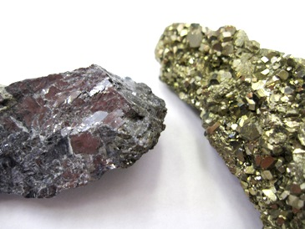
鉱石に含まれる重金属類は，硫化物となっているといわれます。例えば，FeS₂，CuS，ZnS，PbS，CdS・・・のような形で，純度の高い鉱石の写真を図 1に示します。
図 1 方鉛鉱（Galena）PbS（左），黄鉄鉱（Pyrite）FeS₂ （右）

- 重金属酸性廃水の発生メカニズム
亜鉛やカドミニウムなどの重金属の鉱石には，天然に豊富にある鉄も含まれることが多いため，重金属酸性廃水の発生メカニズムは，硫化鉄を元に，次のように，説明されています。
- 鉱石を採取するために，坑道をつくることによって，酸素を含む地下水が鉱脈に触れやすい状態ができます。
- 黄鉄鉱（FeS₂）は、鉱床本体に存在し、空気中の酸素と水に曝露されると、化学的風化を受けて第一鉄イオンと硫酸イオンと水素イオン（酸度）が放出されます。
＊FeS₂+ 7/2 O₂+ H₂O→ Fe²⁺ ＋ 2SO₄²⁻ ＋2H⁺
- 天然に生息する好酸性細菌Thiobacillus ferrooxidans が、第一鉄を第二鉄に酸化するのを促進します。さらに第二鉄は黄鉄鉱と反応します。
＊4Fe²⁺ + O₂(aq)＋4H⁺ → 4Fe³⁺ + 2H₂O
＊FeS₂ + 14Fe³⁺ + 8H₂O→ 15Fe²⁺ ＋ 2SO₄²⁻ ＋H⁺
このような連鎖的な反応で，他の重金属類も溶出すると考えられます。

- 従来の処理方法とその課題
従来の処理方法は，現場見学したように，消石灰溶液を加えて，pHをアルカリ側に高めて，難溶性の水酸化物として沈殿分離しておりますが，攪拌機や沈降分離槽などの機械設備や薬剤コストがかかります。とりわけ，発生量が少ない廃水に対しては，水量に対する処理コストが割高になることが知られています。

- 人工湿地法の適用可能性
人工湿地法は，機械動力を用いた薬剤処理と比べて，広い面積が必要であり，かつ，反応に時間がかかるために，大量の廃水処理には不向きでありますが，水量が少ない場合は，コストメリットもあり，図 2に示す通り，適した方法といえます。すでに，海外では，石灰石やコンポストを充填したシステムによる人工湿地法が導入された事例があります。
図 2 廃水量と重金属濃度および適用される処理方法との関係

- 東北大学との共同研究
従来の人工湿地システムでは，処理水質が，日本国内の排水基準をクリアできていなかったり，湿地に充填した有機物の溶出により，二次汚染の可能性があったりするなど，課題が残っておりました。そこで，三菱マテリアルと東北大学との共同研究で，これらの課題を解決する新たな人工湿地法として，図 3に示す通り，硫酸還元菌の活性を高めるために，適宜乳酸を添加し，発生する硫化物イオンに亜鉛を結合させて，湿地内に固定化させる技術の開発を行いました（図 4）。
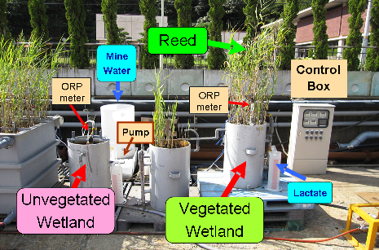
図 3 鉱山水中の亜鉛除去のモデルフロー 図 4 植栽影響の比較試験プラント

以上

